LAPORAN PRAKTIK KERJA LAPANGAN
BULAN JULI 2025


Disusun Oleh:
Nama : | Yogi Purwa Anggrio
Kelas : | 12 TKJ
DUDIKA : | Kantor Bupati

TEKNIK KOMPUTER JARINGAN
KELAS XII
SMKN 1 KONGBENG

DAFTAR ISI
DAFTAR ISI i
KATA PENGANTAR ii
BAB 1 : PENDAHULUAN 1
1.1 Latar Belakang 1
1.2 Tujuan 1
BAB 2 : PEMBAHASAN 2
2.1 Input Data Arsip 2
2.2 Cara Mengerjakan 2
BAB 3 : PENUTUP 3
3.1 Kesimpulan 3
3.2 Saran 3
DAFTAR GAMBAR 4

KATA PENGANTAR
Puji dan syukur penulis panjatkan ke hadirat Tuhan Yang Maha Esa atas segala rahmat dan karunia-Nya sehingga penulis dapat menyelesaikan Laporan Kegiatan Praktik Kerja Lapangan ini dengan baik dan tepat waktu. Laporan ini disusun sebagai salah satu bentuk pertanggungjawaban kegiatan Praktik Kerja Lapangan (PKL) yang telah dilaksanakan di Kantor Bupati bagian dari program pembelajaran di SMK Negeri 1 Kongbeng.
Melalui kegiatan PKL ini, saya memperoleh banyak pengalaman, pengetahuan, serta keterampilan baru yang tidak hanya menambah wawasan di bidang Teknik Komputer dan Jaringan, tetapi juga melatih sikap tanggung jawab, kedisiplinan, dan profesionalisme dalam dunia kerja.
Saya menyadari bahwa laporan ini masih jauh dari sempurna, oleh karena itu saya sangat mengharapkan kritik dan saran yang membangun demi perbaikan di masa mendatang. Akhir kata, semoga laporan ini dapat memberikan manfaat dan menjadi bahan pembelajaran bagi pihak yang memerlukannya.

Kongbeng, 12 November 2025
Yogi Purwa Anggrio

:
PENDAHULUAN

Latar Belakang
Praktik Kerja Lapangan (PKL) merupakan kegiatan pembelajaran di dunia kerja yang bertujuan untuk menambah wawasan dan keterampilan siswa. Pada bulan July 2025, saya memilih materi “Input Data Arsip” karena kegiatan ini sering saya lakukan pada bulan tersebut. Pada materi ini singkat karena input data arsip hanya menginput data kaya nama, kode klasifikasi ke template excel yang sudah tersedia.

Tujuan
Kegiatan ini bertujuan untuk mempelajari dan memahami prosedur dalam menginput data arsip dengan baik dan benar. Melalui kegiatan ini, saya belajar bagaimana cara mencatat, menyimpan, dan mengelola data arsip agar tersusun rapi serta mudah ditemukan kembali saat diperlukan. Selain itu, kegiatan ini juga melatih ketelitian, tanggung jawab, dan kemampuan dalam menggunakan sistem pengarsipan yang efisien sehingga mendukung kelancaran pekerjaan administrasi di lingkungan kerja.

:
PEMBAHASAN

Input Data Arsip
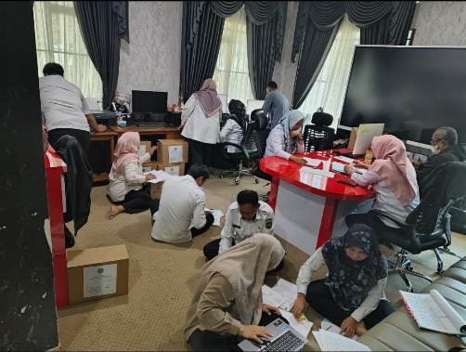
Gambar 2.1 Kondisi Ruangan
Kegiatan Input Data Arsip merupakan proses pengelolaan dokumen dari bentuk fisik menjadi data digital yang dimasukkan ke dalam lembar kerja seperti Microsoft Excel. Dalam kegiatan ini, saya melakukan pencatatan data arsip dari dokumen yang telah disiapkan sebelumnya, lalu menginputkannya ke tabel Excel sesuai format yang telah ditentukan. Setiap data arsip dimasukkan berdasarkan kategori, seperti arsip sementara dan arsip permanen, yang dibedakan berdasarkan jangka waktu penyimpanannya.

Cara Mengerjakan
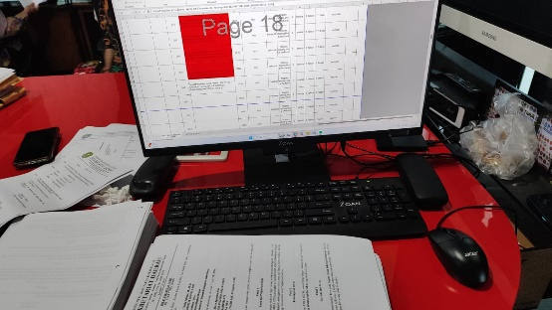
Gambar 2.2 Proses Penginputan
Proses input data arsip dilakukan untuk memastikan setiap arsip yang masuk tercatat secara rapi dan memiliki status yang jelas. Setelah arsip diterima dari unit lain, dilakukan verifikasi oleh unit kearsipan sebelum data dimasukkan ke sistem pencatatan. Hasil akhir dari proses ini menentukan apakah arsip akan dimusnahkan atau disimpan secara permanen sesuai ketentuan. Langkah-langkah: Unit lain menyerahkan arsip untuk diverifikasi. Unit kearsipan melakukan pengecekan arsip. Data arsip diinput ke Excel setelah diverifikasi. Berkas fisik diproses sesuai status: Musnah: Dimusnahkan dengan alat penghancur kertas. Permanen: Disimpan di record center.

:
PENUTUP

Kesimpulan
Berdasarkan kegiatan Input Data Arsip yang telah dilakukan, dapat disimpulkan bahwa proses pengarsipan data merupakan langkah penting dalam menjaga keteraturan dan efisiensi administrasi di lingkungan kerja. Melalui kegiatan ini, saya belajar bagaimana menginput data dari dokumen fisik ke dalam lembar kerja Microsoft Excel dengan sistematis dan teliti. Selain itu, saya memahami penerapan kode klasifikasi arsip sebagai acuan dalam mengelompokkan data berdasarkan jenis dan fungsinya, serta perbedaan antara arsip sementara dan arsip permanen berdasarkan nilai dan masa simpannya. Kegiatan ini tidak hanya melatih ketelitian dan tanggung jawab, tetapi juga memperkuat pemahaman saya terhadap pentingnya pengelolaan arsip yang terstruktur dan mudah diakses.

Saran
Untuk kegiatan selanjutnya, diharapkan proses input data arsip dapat dilakukan secara lebih efisien dengan memanfaatkan sistem digital yang terintegrasi atau berbasis database agar pengelolaan arsip menjadi lebih cepat dan akurat. Selain itu, penting bagi setiap pelaksana kegiatan untuk selalu memperhatikan kerapian, konsistensi format, serta ketepatan informasi yang diinput agar hasil pengarsipan dapat digunakan secara optimal dan berkelanjutan.

DAFTAR GAMBAR
Gambar 2.1 Kondisi Ruangan 4
Gambar 2.2 Proses Penginputan 4

